Beste gebruikers van Remindo,

Aanstaande zaterdag 7 juli wordt de 18-2 release van Remindo uitgerold. In deze release gaat het vooral om optimalisaties en verbeteringen. Hieronder wordt toegelicht wat dat betekent.

In de beheeromgeving (uu.remindotoetsmanager.nl)

Beheer Inhoud:

- Voor het toevoegen van een ‘inline’ interactie, dus een vraag die wordt opgenomen in de stam van de vraag zoals een invulvraag of keuzelijstvraag is het icoon (van een vraagteken) in de vraageditor vervangen door de knop ‘Voeg interactie toe’.

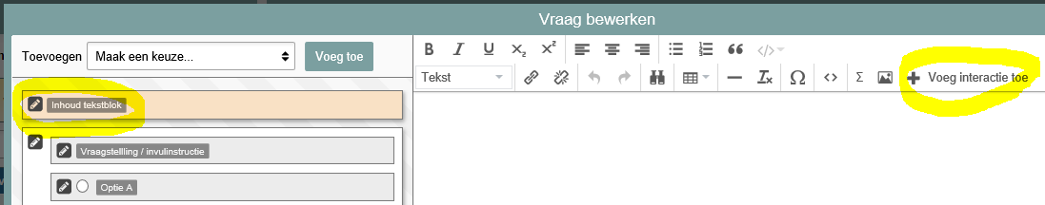

- Bij meerkeuzevragen kan worden gekozen of antwoordopties tijdens de toetsafname verticaal of horizontaal moeten worden weergegeven. Deze keuze kan worden aangegeven bij opties van de vraag.

- Bij formatieve toetsen is het nu mogelijk om media van de bronnen Youtube, Vimeo en SlideShare toe te voegen en te embedden in de vraag.

- Bij invulvragen is het nu ook mogelijk om een antwoordoptie te maken die leeg is en waar de student dus niets hoeft in te vullen.

- In het vragenoverzicht is door middel van iconen direct te zien waarvoor de vraag gebruikt kan worden (toets, oefentoets, pdf). Als je met je muis over de iconen veegt krijg je een korte uitleg wat het icoon betekent.

- Bij het toevoegen van vragen zijn de vraagtypen gecategoriseerd voor meer overzicht.

In de afnameomgeving (uu.remindotoets.nl)

Activiteitenoverzicht

Bij de nog niet actieve studenten in het Activiteitenoverzicht is de tekst aangepast die verschijnt als je met de muis over het goedkeuren-icoontje veegt. 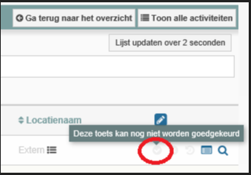

Correctieronde

- Inactieve correctieronden zijn beter te herkennen. Op een inactieve correctieronde kunnen geen wijzigingen meer worden gedaan.

